Краткие данные отчета об оценке рыночной стоимости
застроенный земельный участок - здание с земельным участком, расположенного по адресу:

Санкт-Петербург, г. Ломоносов, ул. Швейцарская, д. 15, лит.А.
- Данные об отчете
  - Дата проведения оценки:
06.02.2017 г.
  - Дата составления отчета:
09.02.2017 г.
  - Оцениваемые права – право собственности.
- Описание объекта оценки
2.1. Карта местоположения объекта
Местоположение
объекта оценки
Карта местоположения объекта оценки
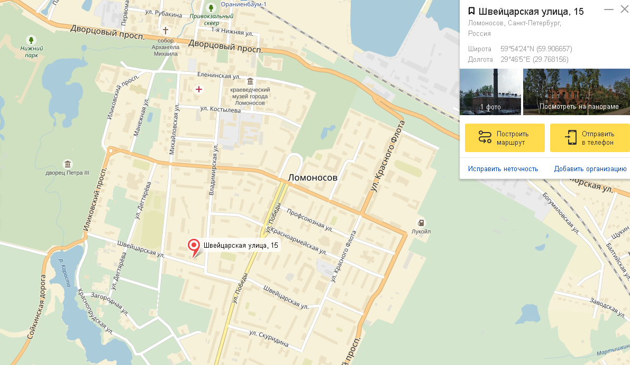
Карта местоположения объекта оценки в г. Ломоносове
2.2. Описание местоположения объекта
2.2.1. Краткое описание района
Петродворцовый район находится в 30 км от центра Санкт-Петербурга. Располагаясь по обеим сторонам Петергофской дороги, район тянется вдоль южного побережья Финского залива на 32,5 км.
2.2.2. Границы района
Граница Петродворцового района на севере проходит по урезу воды Финского залива. На востоке район граничит с Красносельским районом Санкт-Петербурга, на юге и западе – с Ломоносовским районом Ленинградской области.
В 1996 г. Петродворцовый административный район был разделен на муниципальные образования город Петергоф и поселок Стрельна, а с декабря 2003 г. к ним добавилось муниципальное образование город Ломоносов.
2.2.3. Транспорт
С городом район связан железной дорогой Санкт-Петербург – Сосновый Бор. На его территории находятся железнодорожные станции: «Стрельна», «Красные Зори», «Новый Петергоф», «Старый Петергоф», «Университет».
В Петергофе на берегу Финского залива имеется пристань (экскурсионный причал).
Хорошо развито автомобильное сообщение. Между Санкт-Петербургом и Петродворцовым районом регулярно курсируют рейсовые автобусы и маршрутные такси. До Стрельны из города ходит трамвай. Общая протяженность дорог – 243,9 км.
2.2.4. Экология района
Благодаря наличию большого количества зеленых зон и непосредственной близости к заливу Петродворцовый район является одним из наиболее благополучных в Санкт-Петербурге с точки зрения экологии. Площадь парков и лесопарков в районе составляет 3 282 га.
Этот район можно смело назвать самым экологически чистым. Однако и здесь есть проблемы: низкое качество воды во многих водоемах и загрязненность атмосферного воздуха в окрестностях автомобильных магистралей
2.2.5. Перспективы развития района
Уникальность Петродворцового района и перспективы его развития за последние годы привлекают все больше инвесторов, которые вносят реальный вклад в продвижение объектов различного назначения. Это строительство жилья, предприятий общественного питания и торговли, гостиничных комплексов, деловых центров, многоэтажных гаражей, а также восстановление архитектурного облика исторических зданий.
Городская администрация предлагает застройщикам заняться освоением территории между Санкт-Петербургским шоссе и Финским заливом («Нижняя Дорога»). Чиновники считают, что одним из привлекательных моментов для инвесторов здесь является восстановленный Константиновский дворец.
В планах строительство новой железнодорожной станции; на пути от станции к фонтанам будут размещены развлекательные центры (типа аквапарка).
В целом, инвестиционная привлекательность района оценивается весьма высоко.
2.2.6. Социальная инфраструктура района
Администрации района подведомственны: 20 школ (в том числе 1 лицей, 2 гимназии, 1 школа-интернат), 30 детских садов, 3 учреждения дополнительного образования детей. В районе 7 поликлиник (1 ведомственная, 2 для взрослых, 2 детских, 2 стоматологических), 1 больница, 2 кинотеатра, 4 детских музыкальных школы, Петергофская хореографическая школа искусств, детская художественная школа, 9 библиотек, «Пиротехнические дворы Петергофа», «Центр Культуры и Досуга Стрельна», «Центр технического творчества», Ломоносовский городской дом культуры, Краеведческий музей, 7 библиотек
На территории района расположены несколько институтов и естественнонаучных факультетов СПГУ, а также Государственная морская академия и 7 специализированных высших и средних учебных заведений
2.2.7. Деление района на зоны
В Петродворцовом районе жилой фонд преимущественно состоит из малоэтажных построек. Многоквартирные жилые здания в основном сосредоточены в муниципальных образованиях района – городах Петродворце и Ломоносове и поселке Стрельна.
Город Петродворец (ранее Петергоф) расположен на южном берегу Финского залива в 29 км к западу от Санкт-Петербурга. Территория Петродворца инвестиционно привлекательна благодаря реализации крупных проектов по возведению современных многофункциональных комплексов и развитию города как наукограда.
Южный берег Финского залива также является местом расположения и для города Ломоносов. Образован Ломоносов (ранее Ораниенбаум) на месте слободы, которая возникла в 1711 году одновременно с возведением усадьбы князя Меншикова. В начале 20 века в Ораниенбауме активно ведется индивидуальная застройка, а город считается популярным дачным пригородом Северной столицы. Массовое строительство многоквартирных домов в Ломоносове начинается только в 1950-е годы. Сегодня значительную часть жилого фонда города Ломоносов составляют дома построенные в начале (до революции) и в середине прошлого века. Современных жилых объектов в Ломоносове немного
В 19 километрах от Санкт-Петербурга расположен поселок Стрельна, еще один центр Петродворцового района. Поселок стал пользоваться популярностью у дачников, когда через него в 1857 году была проложена железнодорожная линия на Ломоносов. В середине 1930-х годов в Стрельне появился металлообрабатывающий завод и жилые постройки для рабочих на месте бывших казарм. В середине прошлого века в Стрельне продолжается жилищное строительство, активно ведется индивидуальная застройка. Ремонт в 2003 году Константиновского дворца и размещение в нем главы государства активизируют возведение элитного жилья в Стрельне. Здесь возводятся жилье повышенной комфортности и объекты туристической инфраструктуры.
2.2.8. Описание микрорайона, в котором расположен объект оценки
Объект оценки расположен в квартале, ограниченном улицами: Швейцарской (с юга), Владимирской (с востока), Михайловской (с запада) и Александровской (с севера).
В соответствии с Генеральным планом Санкт-Петербурга, утвержденным законом Санкт-Петербурга от 22.12.2005 № 728-99, объект оценки находится в функциональной зоне «2ЖД» - зона малоэтажной многоквартирной жилой застройки, с включением объектов общественно-деловой застройки и инженерной инфраструктуры, связанных с обслуживанием данной зоны.
Согласно постановлению Правительства Санкт-Петербурга от 21.06.2016 № 524 «О Правилах землепользования и застройки Санкт-Петербурга» оцениваемый объект недвижимости расположен в границах зоны «Т2ЖД2» – многофункциональная зона малоэтажных многоквартирных жилых домов и объектов общественно-деловой застройки, расположенных на территории исторических пригородов Санкт-Петербурга, с включением объектов инженерной инфраструктуры.
В соответствии с данными письма КГИОП от 06.02.2017 № 04-23-243-1 и кадастровым паспортом земельного участка от 30.06.2016 № 78/201/16-204177, земельный участок имеет следующие ограничения (обременения):
- часть земельного участка площадью 1272 кв. м расположена в границах территории объекта культурного наследия регионального значения: «Здание казармы»;
- части земельных участков площадью 61 кв. м и площадью 38 кв. м расположены в охраной зоне ОЗ-2(21)09 объектов культурного наследия, расположенных за пределами исторически сложившихся зон охраны объектов культурного наследия центральных районов Санкт-Петербурга (Петродворцовый район Санкт-Петербурга);
- часть земельного участка, площадью 485 кв. м, находится в охранной зоне канализационных сетей;
- часть земельного участка, площадью 576 кв. м, находится в охранной зоне водопроводных сетей;
- части земельных участков, площадью 56 кв. м и площадью 9 кв. м, находится в зоне тепловых сетей;
- часть земельного участка, площадью 232 кв. м, находится в охранной зоне газораспределительной сети;
- части земельных участков, площадью 15 кв. м и площадью 30 кв. м, находится в зоне сетей связи и сооружений связи;
В соответствии с Письмом КГИОП СПБ от 22.12.2016 № 2-22287/16-0-1 объект капитального строительства является объектом культурного наследия регионального значения «Здание казармы», входящим в состав комплекса «Казармы 147-го пехотного полка Самарского полка (с каналом)», в связи, с чем собственник обязан выполнять требования к содержанию и использованию объекта культурного наследия, предусмотренные п. 1 ст. 33, п. 1 ст. 5.1 и ст. 40 Федерального закона от 25.06.2002 № 73-Ф3, требования охранного обязательства или иного охранного документа.
В соответствии с Письмом КГИОП СПБ от 06.02.2017 № 04-23-243-1 земельный участок по адресу: Санкт-Петербург, г. Ломоносов, Швейцарская ул., д. 15, лит. А расположен:
- в границах территории объекта культурного наследия регионального значения: «Казармы 147-го пехотного Самарского полка (с каналом)» (основание: Решение исполкома Ленгорсовета № 608 от 16.07.1990; адрес: НПА: г. Ломоносов, Швейуарская ул., 15, 17, 19/22; Михайловская ул., 22 (здание в/ч 34035 (корп. 2/4, 2/6, 2/,7, 2/8, 2/9, 2/20,2/27));
- в границах охраной зоны ОЗ-2 (21) 09 объектов культурного наследия, расположенных за пределами исторически сложившихся центральных районов Санкт-Петербурга (Петродворцовый район).
Ближайшее окружение объекта оценки неоднородно и представлено малоэтажными и среднеэтажными жилыми домами (преобладают жилые дома этажностью 2-5), объектами общественно-делового назначения и объектами социального назначения (отделение полиции № 85 по Петродворцовому р-ну Санкт-Петербурга, детский сад № 20, гимназия № 426). Плотность застройки квартала местоположения объекта оценки – средняя.

2.3. Описание земельного участка
Площадь земельного участка, кв. м | 1371
Кадастровый номер | 78:40:2053003:1488
Зонирование по градостроительной ценности | 9
Обеспеченность инженерной инфраструктурой | Имеется возможность подключения всех инженерных коммуникаций (электроснабжение, водоснабжение, водоотведение (канализация), теплоснабжение)
Ближайшее окружение | Ближайшее окружение объекта оценки неоднородно и представлено малоэтажными и среднеэтажными жилыми домами (преобладают жилые дома этажностью 2-5), объектами общественно-делового назначения и объектами социального назначения (отделение полиции № 85 по Петродворцовому району Санкт-Петербурга, детский сад № 20, гимназия № 426). Плотность застройки квартала местоположения объекта оценки – средняя.
Подъезд к участку | Подъезд осуществляется со стороны ул. Швейцарской
Форма участка, рельеф | Многоугольник, рельеф ровный без значительных перепадов высот
2.4. Описание объекта капитального строительства (ОКС)
2.4.1. Общие характеристики здания
Кадастровый (условный) номер | 78:40:2053003:1188
Площадь застройки, кв. м | 618
Год постройки | до 1917
Год последнего капитального ремонта | Не проводился
Общая площадь ОКС, кв. м | 740,3
Полезная площадь ОКС, кв. м | 515,9
Общий строительный объем, куб. м | 4944
Группа капитальности здания | III
Тип здания | Отдельно стоящее здание
Материал стен | кирпичные
Наличие подвала | Нет
Наличие надстройки, мансарды, чердака, технического этажа | Нет
Вход | Несколько (выходят на улицу и во двор)
Окна | Несколько (выходят во двор и на улицу)
Этажность | 2
Инженерная инфраструктура
Электроснабжение | Скрытая проводка
Водоснабжение | От городской центральной сети
Канализация | Сброс в городскую сеть
Отопление | От групповой (квартально) котельной на газу
Газовая магистраль | Центральное
Лифт | Нет
Техническое состояние систем | Инженерные системы находятся в непригодном состоянии и отключены (утрачены)
Общее техническое состояние здания | Согласно распоряжению администрации Петродворцового района Санкт-Петербурга от 25.03.2010 № 265 объект капитального строительства признан аварийным и подлежащему реконструкции
Состояние по осмотру | Объект находится в непригодном для эксплуатации состоянии (аварийном), элементы благоустройства утрачены
2.4.2. Техническое состояние конструктивных элементов
Конструктивные элементы здания | Описание элемента | Техническое состояние
Фундаменты | бутобетонный ленточный | Осадки, трещины, сколы
Наружные и внутренние капитальные стены | Кирпичные | Трещина
Перегородки | Кирпичные | Трещина
Перекрытия | Деревянные оштукатуренные | Трещина
Кровля | Металлическая | Повреждения
Полы | Дощатые, окрашены | Стертость, повреждения
Оконные и дверные проемы, | По два створных переплета в проеме/ филенчатые, окрашены; металлические | Трещины, рассыхание оконных переплетов/ оседание дверных полотен
Внутренняя отделка | Оклейка простыми обоями, штукатурка, окраска | Трещины, загрязнение окрасочного слоя, частичная утрата
Наружная отделка | Расшивка швов | Выветривание раствора
Инженерные системы
отопление | от групповой (квартальной) котельной на газе | Неудовлетворительное
водопровод | от городской центральной сети | Неудовлетворительное
канализация | сброс в городскую сеть
горячее водоснабжение | –
душевые | –
электроснабжение | скрытая проводка
радио | скрытая проводка
телефон | скрытая проводка
вентиляция | естественная
Прочие работы (лестницы, крыльца и др.) | Отмостка, лестницы деревянные | трещины
2.4.3. Описание локального окружения
Описание зданий, соседствующих с объектом оценки, в т.ч. их текущее использование, техническое состояние, этажность и др. | Объект оценки расположен на красной линии.  Ближайшее окружение объекта оценки неоднородно и представлено малоэтажными и среднеэтажными жилыми домами (преобладают жилые дома этажностью 2-5), объектами общественно-делового назначения и объектами социального назначения (отделение полиции № 85 по Петродворцовому району Санкт-Петербурга, детский сад № 20, гимназия № 426). Плотность застройки квартала местоположения объекта оценки – средняя
Общее состояние окружающей территории (наличие скверов, детских площадок, мусорных баков и т.д.) | На расстоянии около 150 м расположен городской стадион «Спартак», напротив стадиона лесной массив, детские площадки и мусорные баки расположены на территории дворов близстоящих многоквартирных жилых домов
Наличие парковки | Парковка автотранспорта произвольная на прилегающей улице
Транспортная доступность (удобство подъезда непосредственно к объекту, близость к остановкам общественного транспорта и др.) | Транспортная доступность объекта оценки общественным и личным транспортом характеризуется как «удовлетворительная».  Железнодорожная станция «Ораниенбаум I» Балтийского направления удалена от объекта на расстояние около 1,5 км.  Доступность объекта оценки общественным транспортом, в пределах г. Ломоносова, оценивается как «хорошая». Ближайшая остановка «ул. Швейцарская» расположена на ул. Победы. Объект оценки удален от остановки на расстояние около 300 м, проходящие маршруты общественного транспорта: маршрутное такси № 636, К 343, К 404, № 424А, автобусы № 7Л
2.4.4. Обременения объекта
А) Основные условия договора аренды
- Нет.
Б) Обременения КГИОП, ГОЧС, другие обременения и сервитуты:
- В соответствии с Письмом КГИОП СПБ от 22.12.2016 № 2-22287/16-0-1 объект капитального строительства является объектом культурного наследия регионального значения «Здание казармы», входящим в состав комплекса «Казармы 147-го пехотного полка Самарского полка (с каналом)», в связи, с чем собственник обязан выполнять требования к содержанию и использованию объекта культурного наследия, предусмотренные п. 1 ст. 33, п. 1 ст. 5.1 и ст. 40 Федерального закона от 25.06.2002 № 73-Ф3, требования охранного обязательства или иного охранного документа.
- В соответствии с Письмом КГИОП СПБ от 06.02.2017 № 04-23-243-1 земельный участок по адресу: Санкт-Петербург, г. Ломоносов, Швейцарская ул., д. 15, лит. А расположен:
- в границах территории объекта культурного наследия регионального значения: «Казармы 147-го пехотного Самарского полка (с каналом)» (основание: Решение исполкома Ленгорсовета № 608 от 16.07.1990; адрес: НПА: г. Ломоносов, Швейуарская ул., 15, 17, 19/22; Михайловская ул., 22 (здание в/ч 34035 (корп. 2/4, 2/6, 2/,7, 2/8, 2/9, 2/20,2/27));
- в границах охраной зоны ОЗ-2 (21) 09 объектов культурного наследия, расположенных за пределами исторически сложившихся центральных районов Санкт-Петербурга (Петродворцовый район).
- В соответствии с Письмом КГИОП СПБ от 06.02.2017 № 04-23-243-1и кадастровым паспортом земельного участка от 30.06.2016 № 78/201/16-204177, земельный участок имеет следующие ограничения (обременения):
- часть земельного участка площадью 1272 кв. м расположена в границах территории объекта культурного наследия регионального значения: «Здание казармы»;
- части земельных участков площадью 61 кв. м и площадью 38 кв. м расположены в охраной зоне 3 (участок 03-2(21)09) объектов культурного наследия, расположенных за пределами исторически сложившихся зон охраны объектов культурного наследия центральных районов Санкт-Петербурга (Петродворцовый район Санкт-Петербурга);
- часть земельного участка, площадью 485 кв. м, находится в охранной зоне канализационных сетей;
- часть земельного участка, площадью 576 кв. м, находится в охранной зоне водопроводных сетей;
- части земельных участков, площадью 56 кв. м и площадью 9 кв. м, находится в зоне тепловых сетей;
- часть земельного участка, площадью 232 кв. м, находится в охранной зоне газораспределительной сети;
- части земельных участков, площадью 15 кв. м и площадью 30 кв. м, находится в зоне сетей связи и сооружений связи.

2.4.5. Фотографии объекта
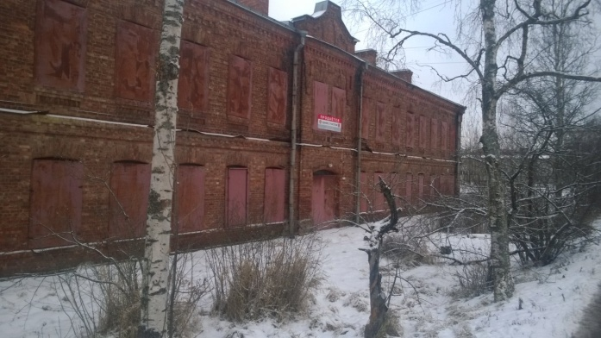  Фото 1 | 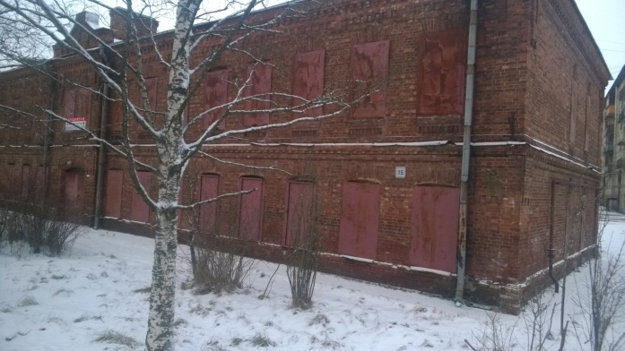  Фото 2
Ближайшее окружение и вид на оцениваемое здание с ул. Швейцарская | Ближайшее окружение и вид на оцениваемое здание с ул. Швейцарская
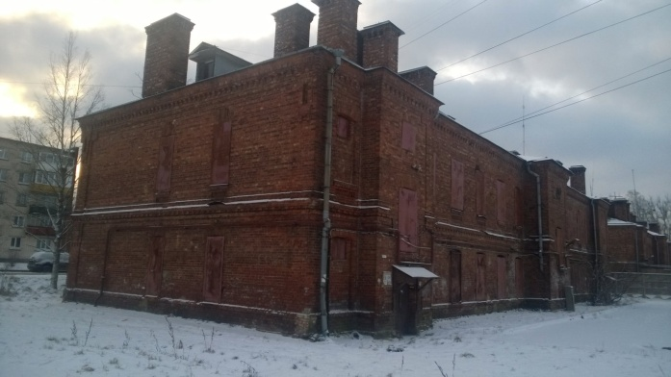  Фото 3 | 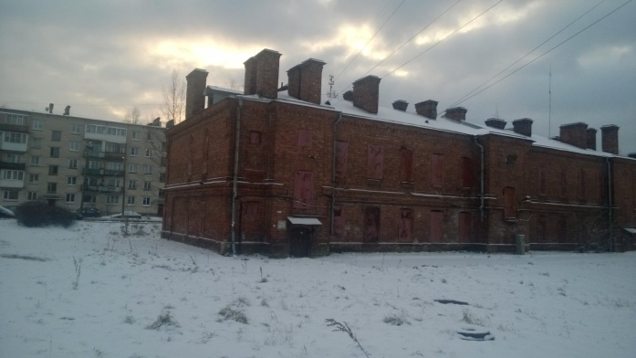  Фото 4
Ближайшее окружение и вид на оцениваемое здание с ул. Владимирской | Ближайшее окружение и вид на оцениваемое здание с ул. Владимирской
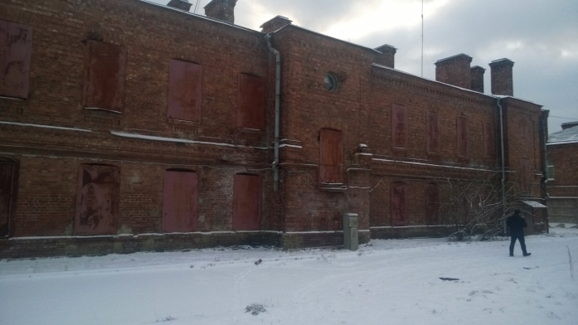  Фото 5 | 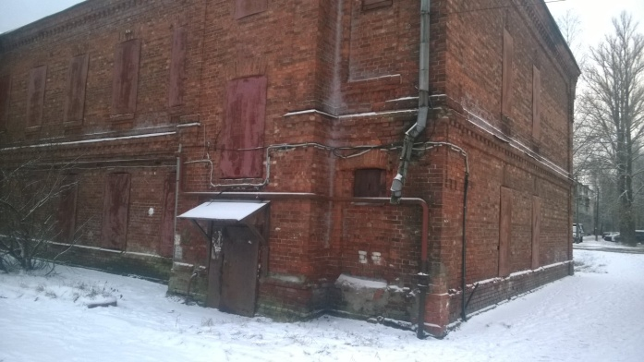  Фото 6
Вид на фасад оцениваемого здания (со двора) | Вид фасада здания со двора и на вход
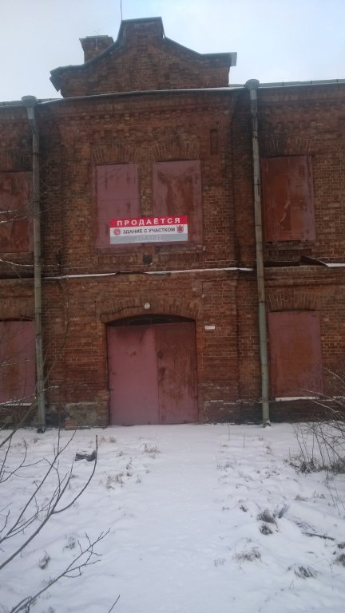  Фото 7 | 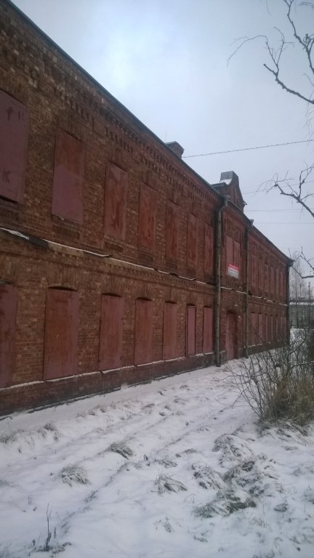  Фото 8
Вид на вход в здание с ул. Швейцарская | Вид на здание (состояние стен)
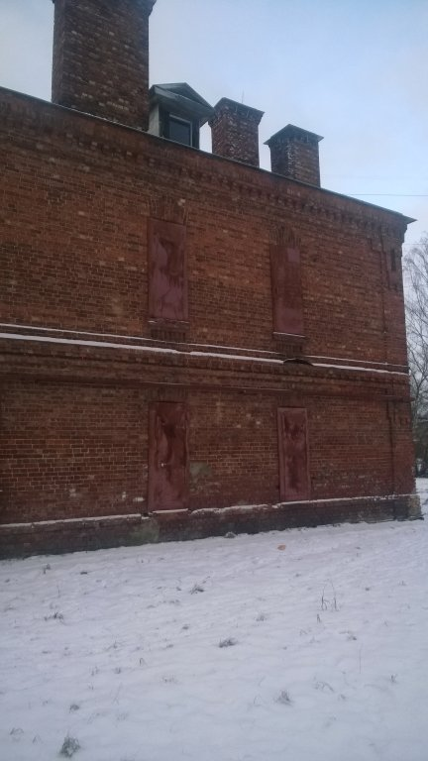  Фото 9 | 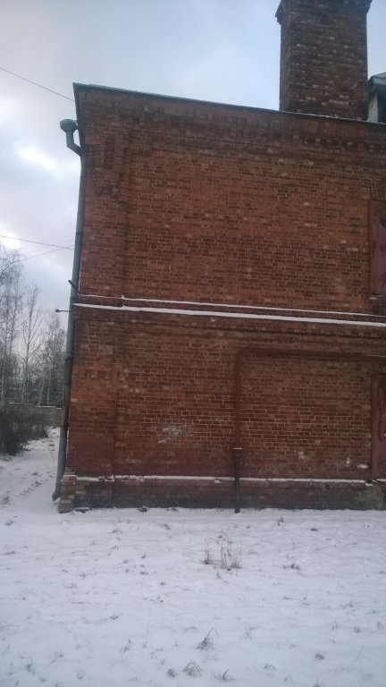  Фото 10
Вид фасада здания и окна

2.4.6. Акт осмотра
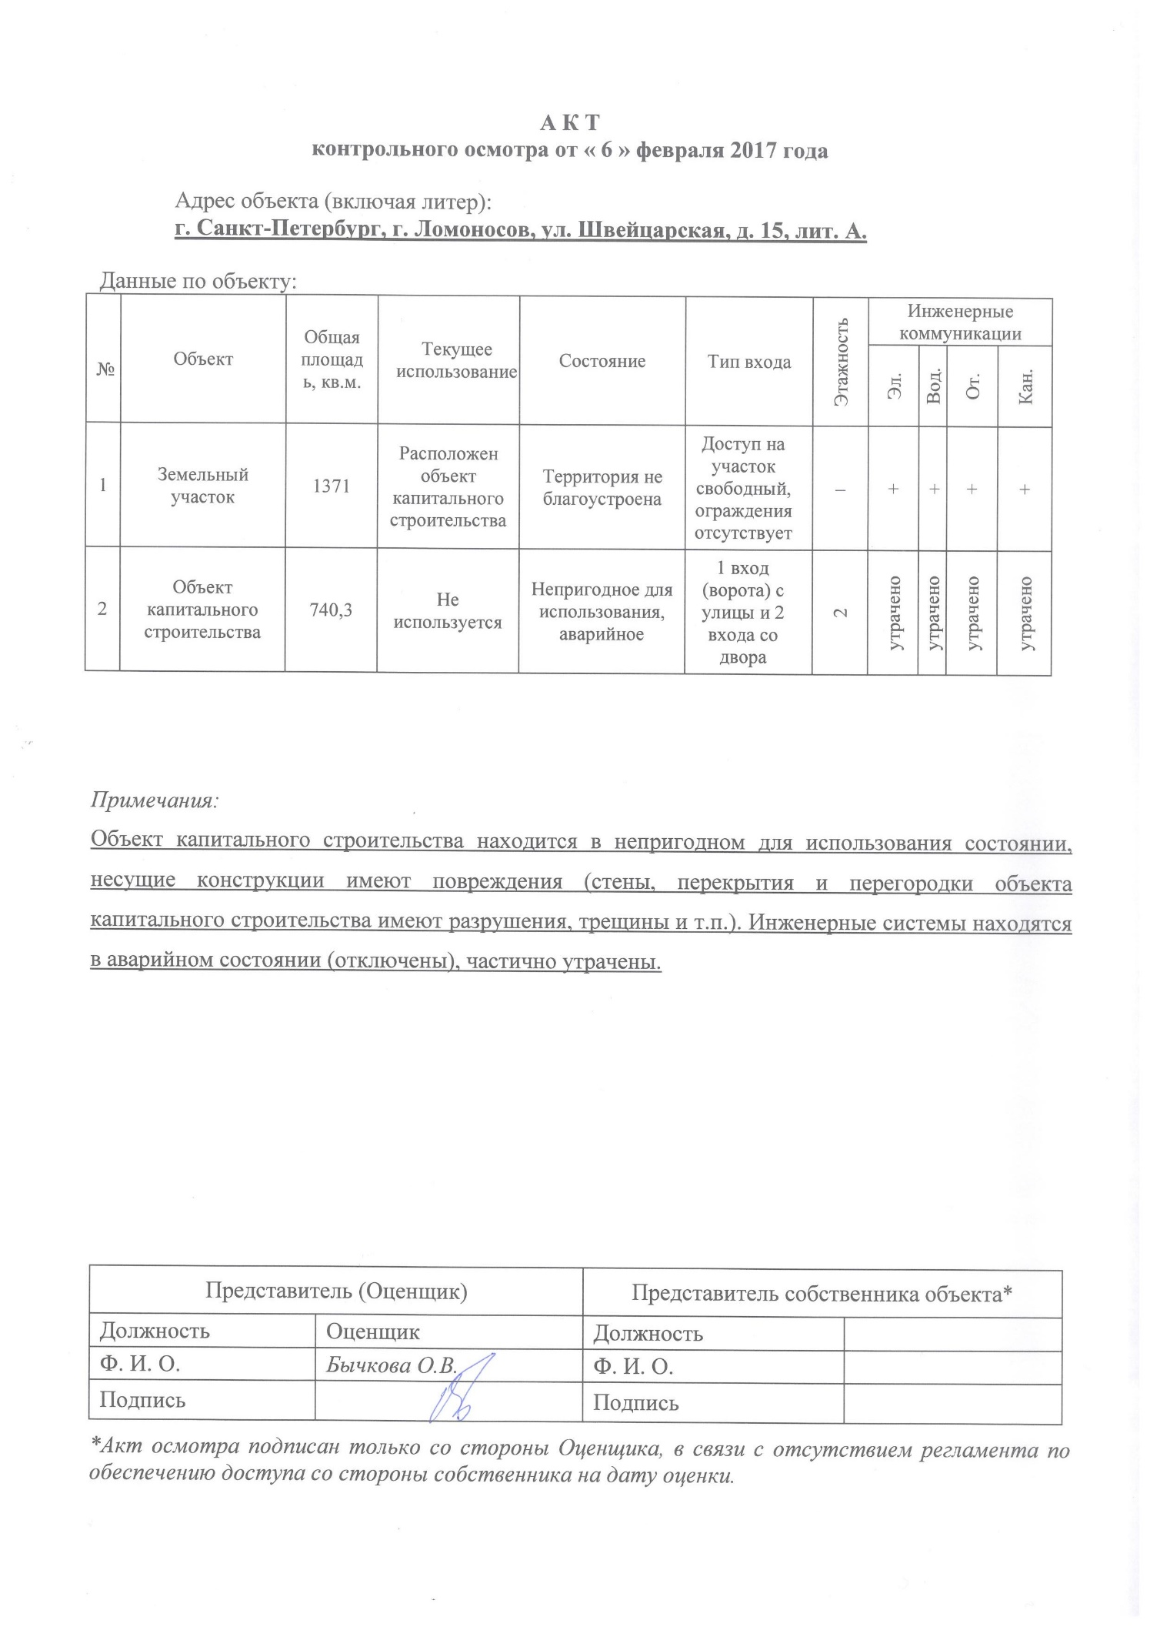
Примечание: Акт осмотра подписан только со стороны Оценщика, в связи с отсутствием регламента по обеспечению доступа со стороны собственника в настоящий период времени.
2.5. Выводы по анализу наилучшего использования объекта
- Анализ наиболее эффективного использования условно незастроенного земельного участка
Наиболее эффективным вариантом использования условно незастроенного земельного участка признается вариант строительство малоэтажного многоквартирного жилого дома.
- Анализ наиболее эффективного использования застроенного земельного участка
Наиболее эффективным вариантом использования застроенного земельного участка признается вариант реконструкции существующего объекта капитального строительства с сохранением функции (малоэтажный многоквартирный жилой дом) и объемно-пространственных характеристик.
Параметры предполагаемого к строительству ОКС жилого назначения
№ п/п | Наименование | Условно свободный земельный участок
1 | Площадь земельного участка, кв. м | 1371
2 | Площадь застройки ОКС, кв. м | 618
3 | Этажность, шт. | 2
4 | Площадь возводимых ОКС, кв. м | 740,3
2.6. Результаты проведения оценки
Рыночная стоимость объекта оценки без учета обременения договором аренды
Рыночная стоимость объекта оценки, руб. без учета НДС с учетом округления | 4 800 000
Удельный показатель стоимости на 1 кв. м общей площади объекта оценки, руб. без учета НДС | 6 484

Техническое описание и состояние конструктивных элементов приведено согласно данным Технического паспорта на жилой дом, составленный по состоянию на 03.09.2003 г. ПИБ Красносельского и Петродворцового района и данным визуального осмотра

